Ana Caroline – n° 02

Andreas Kopezky – n° 04

Bruna Moura – n° 08

Carlos Henrique – n° 10

Deivison Julio – n° 11

Jorge Lucas – n° 18

Monique Monteiro – n° 28

**Relatório de Criação e Desenvolvimento do TCM**

Professora: Priscilla,

Disciplina: Composição e Projeto,

Turma: 2° A,

Ensino Técnico.

São Paulo,

Junho de 2011

***Sumário***

Resumo 3

Briefing 4

Tipologia 5

Cores Básicas 6

Concorrência/Parceiros 7

Análise dos Sites 8

Organograma do Site 13

Botões/Ícones 14

Logotipo Empresa Desenvolvedora 15

Logotipo Empresa Cliente Anterior 17

Logotipo Empresa Cliente Atual 19

Layout Anterior 21

Layout Atual 22

Conclusão 24

# Resumo

O site consiste em informações sobre jogos, a sua função é passar essas informações aos usuários. Com o grande número de acessos ao site o lucro será obtido através de publicidade. As informações estarão em constante atualização, de modo que o púbico alvo, sempre voltará ao site, criando preferência e credibilidade na internet.

**Funcionamento do Site**

A “Página Inicial” terá cinco notícias da semana. O “Jogos e Reviews” abre outra página com as categorias listadas. Nesta página o usuário verá todos os jogos disponíveis no site. Quando ele clicar no jogo de sua preferência, será redirecionado para outra página. Esta página terá quatro abas, são elas: “Reviews” (que terá informações gerais sobre o jogo (história, empresa desenvolvedora, personagens, etc.)), “Imagens”, “Vídeos” (trailers/gameplay) e também “Análise” (pequeno comentário sobre o jogo, nota de 0 a 10 e plataformas disponíveis). O “Contato” conecta o usuário ao site, de modo que ele poderá fazer sugestões, tirar dúvidas e fazer críticas. O “Sobre” vai contar um pouco da história da empresa.

**Observações do Tipo de Cada Página**

Principal – Imagens, textos e links externos.

Página Inicial – Imagens e textos externos.

Jogos e Reviews – Imagens, textos e links externos.

Categoria – Imagens, textos e links externos.

Jogo – Imagens, textos e links externos.

Contato – textos, campos de preenchimento e botões.

Equipe – imagens e textos.

# Briefing

**Nome da Empresa: JOI&D**

**Ramo de Atuação:** Jogos online e informações

**Produtos ou Serviços:** Informação sobre jogos de RPG, imagens, vídeos e link para download

**Público Alvo**

**Idade:** 15 a 30 anos

**Sexo:** feminino e masculino

**Classe Social:** média baixa ++

**Características:** estudantes

**Conceito:** O site visa oferecer diversão ao seu público e muita informação, cativando-o, de modo que espera o retorno do mesmo.

**Slogan:** Sua fonte de jogos, informação e downloads.

# Tipologia

**FAMÍLIA/TIPO DE FONTES**

**Família Lapidária**

* **Verdana**

Esta fonte será utilizada para textos corridos.

Exemplo: VERDANA/verdana

* **Tahoma**

Esta fonte será utilizada para títulos.

Exemplo: TAHOMA/tahoma

Ambas as fontes foram escolhidas por serem sem serifa, logo os títulos e texto ficam bastante limpos e de boa legibilidade. A ausência de serifas ou rebuscamentos as tornam bastante simples e eficientes. São fontes frias e práticas, modernas por excelência.

# Cores Básicas

* **Preto**

Nobreza, poder, modernidade, sofisticação e formalidade.

* **Ciano**

Tranqüilidade, paz, sossego, limpeza e frescor.

* **Cinza**

Elegância, humildade, respeito e sutileza.

* **Turquesa**

Cor relaxante e tranqüilizante.

# Concorrência/Parceiros

* http://g1.globo.com/tecnologia/games/
* http://www.gametotal.com.br/
* http://games.terra.com.br/
* http://jogos.uol.com.br/
* <http://pcworld.uol.com.br/games/>
* http://www.nonuba.com.br/
* http://noticias.limao.com.br/games/
* http://jogorama.com.br/
* http://jogomuito.com/?area=noticias/index
* <http://www.oriongames.com.br/noticias/>
* http://info.abril.com.br/noticias/games/
* http://br.noticias.yahoo.com/tecnologia/
* http://www.equipegames.xpg.com.br/
* <http://entretenimento.r7.com/jovem/noticias/>
* <http://www.gamesbrasil.com.br/>
* http://www.habbo.com.br/articles/4154-games
* http://www.pop.com.br/home/
* http://reset-games.blogspot.com/
* http://www.aerogamer.com.br/
* <http://portaldosgames.click21.com.br/>
* http://thegamingvault.com/
* http://www.gamevain.com/
* http://www.arkade.com.br/
* <http://kotaku.com.br/>
* http://www.adrenaline.com.br/games/noticias.html
* http://jogos.br.msn.com/
* http://tocando.org/
* http://blojogobr.gamingblog.com.br/r3135/Noticias-sobre-games/
* <http://www.oriongames.com.br/>

# Análise dos Sites

* 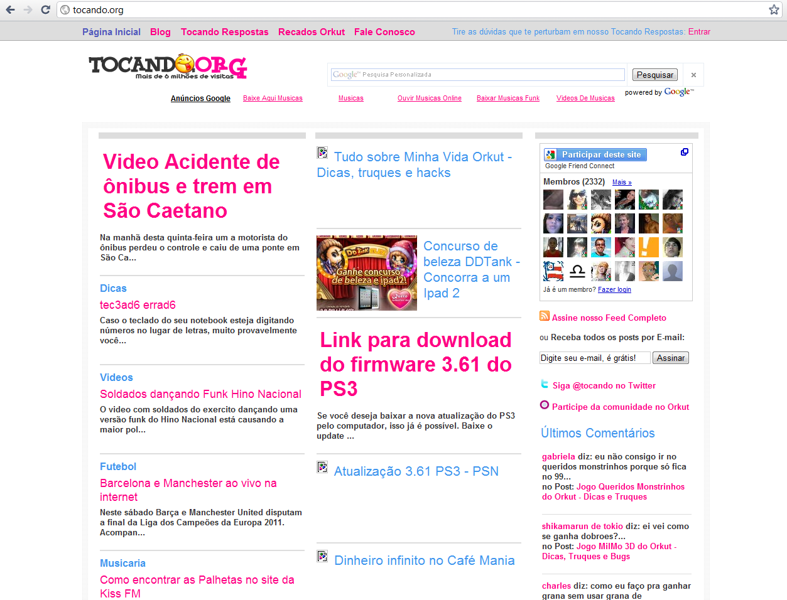Diferenças: Não existem cores padrões, há uma variedade de tons que são utilizados nos layouts:
* 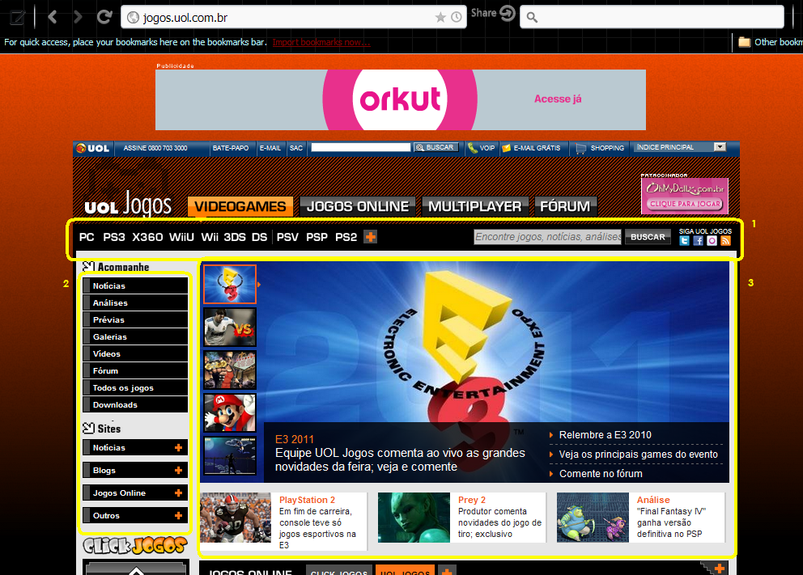Semelhanças: Estrutura principal e conteúdo básico:

Pontos de Semelhança:

1 – Menu Horizontal

2 – Menu Vertical

3 – Últimas Notícias

* 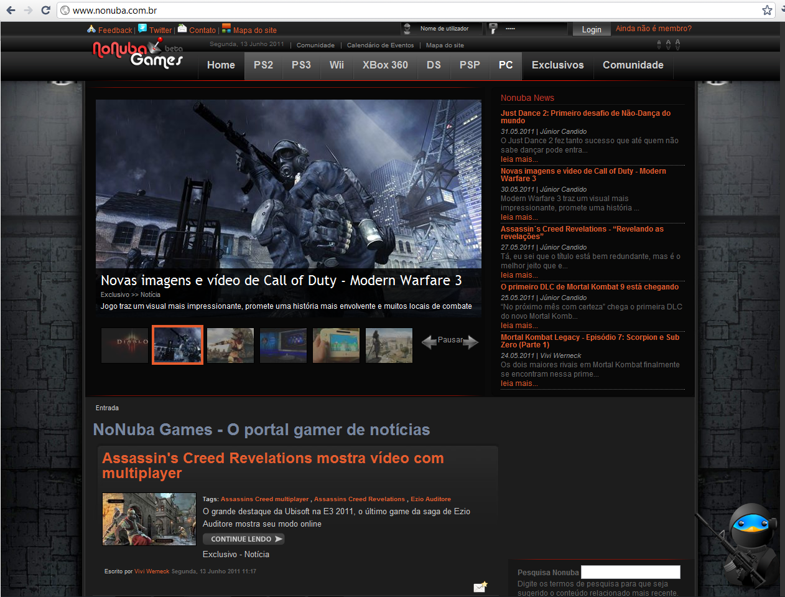Interessante: Notícias com conteúdos exclusivos como vídeos e imagens diariamente e também um dicionário com as palavras utilizadas no site:

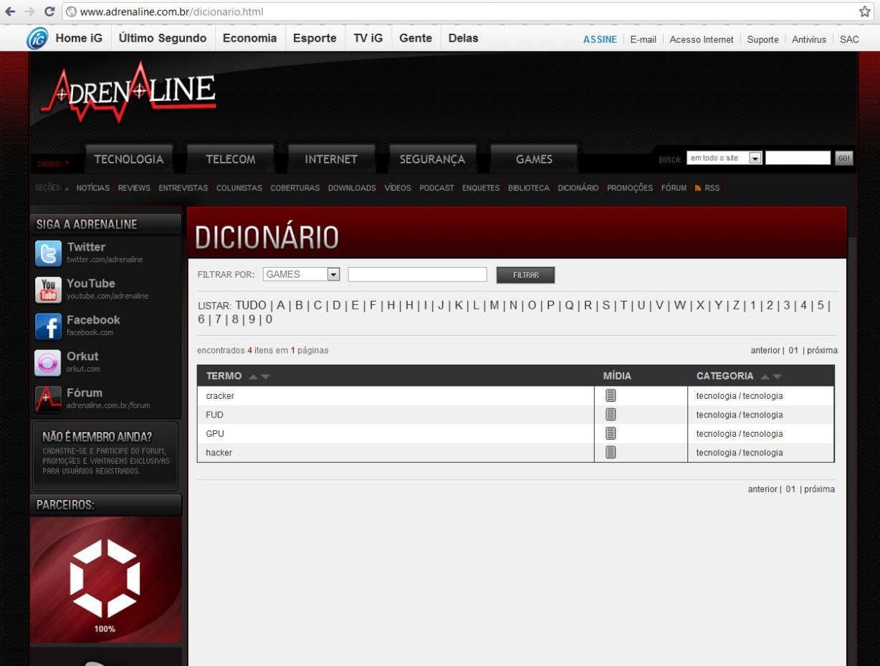

* 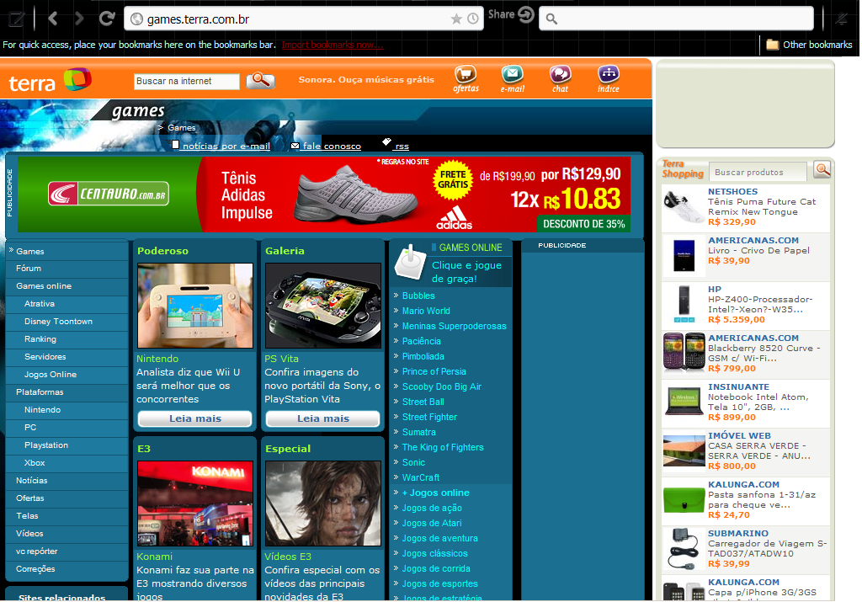Defeito: Poluição visual devida à má organização de conteúdos e publicidade:

**Conclusão**

Em comparação aos demais sites analisados, nosso site mantém vários elementos da estrutura padrão utilizada. No entanto, procuramos também diversificar e, de certo modo, melhorar tal estrutura, adaptando-a para um design mais apelativo, com elementos que não apenas atraia o publico, mas que também o convide a manter-se por mais tempo no site, e que nos visite novamente em um futuro próximo.

Procuramos reorganizar a estrutura também levando em conta a quantidade constantemente crescente de conteúdo a qual estaremos disponibilizando. Alguns dos sites visitados para a comparação falham neste aspecto: Há tanta coisa para ver e ler tão abruptamente que o visitante, esteja acostumado ou não com o tipo de site, acaba por se sentir perdido, e muitas vezes concluindo que o site falta mais do que a organização, e isso pode levar a sérios problemas: Perda de visitantes, críticas ruins, entre outros. Já em nosso site, há um balanceamento entre o visual e o conteúdo: O esquema de cores escuras com o desenho de tema futurista do site, e o uso de pouco texto para explicar a navegação do site ajuda o usuário a se focar nos pontos principais do site, além do fator de apelo. As noticias, anúncios e imagens já se disponibilizam na página principal, mas de forma resumida e bem aplicada, de modo que o visitante possa navegar e escolher a qual conteúdo proporcionado deseja ver.

Além disso, quisemos inovar a relação do nosso site de noticias de jogos com os visitantes, desse modo criando um público fiel, que visitaria de tempo em tempo o site, ao invés de uma única visita por curiosidade. Por isso buscamos colocar um sistema de Login e Registro, que possibilitará ao usuário acesso a outros conteúdos do site, e um tocador de música, que poderá ser facilmente desabilitado caso o visitante não queira ouvir música no momento, algo não presente em certos sites visitados para a análise. Também disponibilizamos um serviço de suporte, buscando ouvir dos próprios visitantes críticas e pedidos, a fim de melhorar ainda mais tal relação e, obviamente, o site em si. Com tais elementos, buscamos nos diferenciar dos demais, e atingir nossos objetivos para/com o público alvo, chegando enfim ao sucesso de nosso projeto.

# Organograma do Site

# Botões/Ícones

# botoes.PNGLogotipo Empresa Desenvolvedora

Menos (volume)

Mais (volume)

Avançar

Mais (volume)

Menos (volume)

Pause

Stop/Play

Pause

Avançar

Mais (volume)

Menos (volume)

Retroceder



**LEIS GESTALT**

* **Pregnância Da Forma**

Existe alta pregnância da forma, pois conseguimos ver claramente todos os objetos da imagem, de maneira que não fiquem ofuscadas, mas sim uma bela compreensão das segregações de elementos. Exemplo: sabemos onde termina cada traço da imagem da caveira.

* **Equilibrio (Peso e Direção)**

O circulo com o “L” está localizado bem no meio da imagem e ao seu redor estão os galhos e as folhas, de modo ocupar bem o espaço, dando equilibrio ao todo.

* **Simplicidade**

Todos os elementos na imagem são simples, ou seja não apresentam traços complexos nem volume, nem sombras e efeitos, desde a fonte utilizada para escrever o nome da empresa até os ramos e galhos.

* **Coerência**

O conceito de coerência se caracteriza por uma organização visual do objeto em que o resultado formal se apresenta absolutamente integrado e harmonioso em relação ao seu todo. Expressa sobretudo compatibilidade de estilo e linguagem formal uniforme. Todos os elementos do logo são compativeis uns com os outros, de modo que o todo forma uma imagem agradável, combinando cores e formas.

# Logotipo Empresa Cliente Anterior

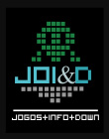

LEIS DA GESTALT

* **Pregnância Da Forma**

Existe alta pregnância da forma, pois conseguimos ver claramente todos os objetos da imagem, de maneira que não fiquem ofuscadas, mas sim uma bela compreensão das segregações de elementos. Exemplo: sabemos onde termina cada traço da imagem da caveira.

* **Fechamento**

Os quadrados que compõe a caveira, não estão unidos, no entanto temos essa sensação pela forma como eles foram dispostos, criando apenas uma ilusão de fechamento, que é essencial para compreensão do objeto em questão.

* **Continuidade**

Os quadrados verdes a principio são apenas quadrados verdes jogados na imagem. Entretanto pela forma como foram dispostos, ou seja, pela sua organização visual percebe-se que na verdade não são apenas quadrados verdes, mas sim elementos que formam uma caveira.

* **Equilíbrio**

Existe um equilíbrio de peso e direção. O peso está concentrado na parte central da imagem, onde a caveira é o foco, e o resto do nome “JOI&D” junto com o restante dos quadrados na parte inferior, causando o equilíbrio central, e externo da imagem.

* **Simetria**

Existe também a simetria, pois os objetos são iguais, ou então semelhantes, no caso dos pixels. Não existe um contraste ou algo que saia do padrão dos pixels.

* **Minimidade**

Existe a Minimidade dos objetos. Não existe nenhum traço muito estilizado ou customizado. Apenas o desenho da caveira, junto de elementos informacionais, mas muito reduzido: “jogos+info+down”. E também o nome da empresa, que não apresenta nenhum traço marcante, a não ser a cor que se destaca.

* **Redundância**

Existe redundância na formação da caveira, dos quadrados, para repetir e chamar a atenção da formação da imagem por meio delas. Elas se repetem até o término da imagem.

* **Superficialidade**

Existe a superficialidade da imagem, nenhuma perspectiva da imagem pode ser tirada, apenas a representação no plano, ou seja, a visão única da frente da imagem.

# Logotipo Empresa Cliente Atual

# logo.png

LEIS DA GESTALT

* **Fechamento**

Os quadrados que compõe a caveira, não estão unidos, no entanto temos essa sensação pela forma como eles foram dispostos, criando apenas uma ilusão de fechamento, que é essencial para compreensão do objeto em questão.

* **Continuidade**

Os quadrados verdes a principio são apenas quadrados verdes jogados na imagem. Entretanto pela forma como foram dispostos, ou seja, pela sua organização visual percebe-se que na verdade não são apenas quadrados verdes, mas sim elementos que formam uma caveira.

* **Equilíbrio**

Existe um equilíbrio de peso e direção. O peso está concentrado na parte central da imagem, onde a caveira é o foco, e o resto do nome “JOI&D” junto com o restante dos quadrados na parte inferior, causando o equilíbrio central, e externo da imagem.

* **Redundância**

Existe redundância na formação da caveira, dos quadrados, para repetir e chamar a atenção da formação da imagem por meio delas. Elas se repetem até o término da imagem.

* **Simetria**

Existe também a simetria, pois os objetos são iguais, ou então semelhantes, no caso dos pixels. Não existe um contraste ou algo que saia do padrão dos pixels.

* **Forma (Volume)**

Volume é definido como algo que se expressa por projeção nas três dimensões do espaço, vemos isso nos pixels que formam a caveira, que dá a sensação de espessura pelo emprego de luzes e sombras.

# Layout Anterior

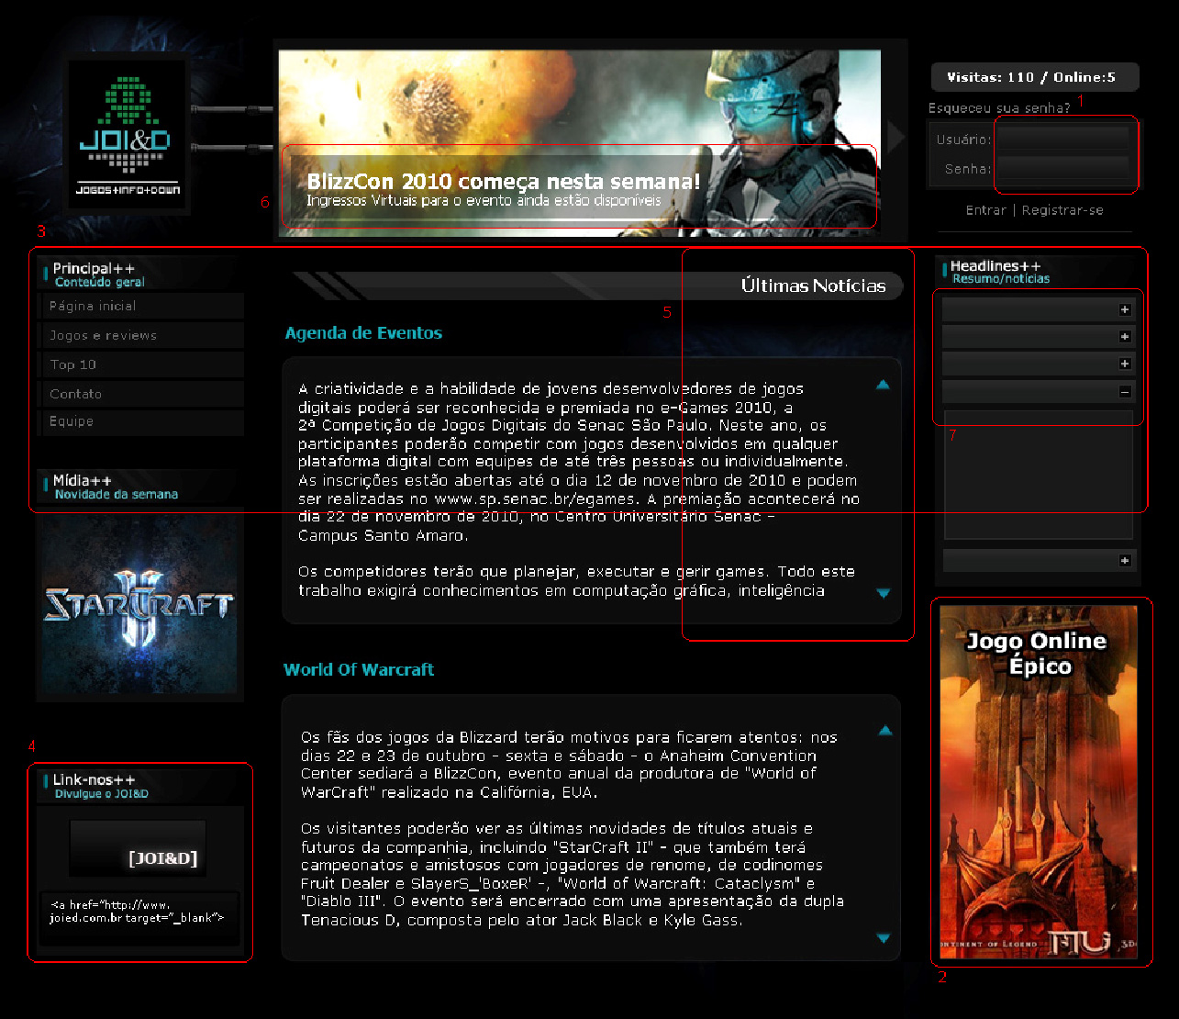LEGENDA DOS RECURSOS VISUAIS DAS CATEGORIAS CONCEITUAIS DA GESTALT

**1 –** Volume, pois o campo de preenchimento de login expressa projeção nas três dimensões.

**2 –** Complexidade, pois a imagem apresenta uma complexidade visual, devido a numerosas unidades presentes na organização dos objetos.

**3 –** Harmonia da Ordem, pois as caixas estão alinhadas na mesma direção.

**4 –** Sobreposição, a caixa de “Link-nos” tem um elemento em cima do outro.

**5 –** Opacidade, pois existe uma imagem atrás da caixa, mas a caixa está cobrindo a imagem, impedindo a visualização completa dela.

**6 –** Transparência Física, pois o retângulo onde o anúncio de “BlizzCon” é feito permite a visualização da imagem que está por trás, sem tampar nada.

**7** – Seqüencialidade, pois há vários elementos organizados de modo contínuo e lógico.

# Layout Atual

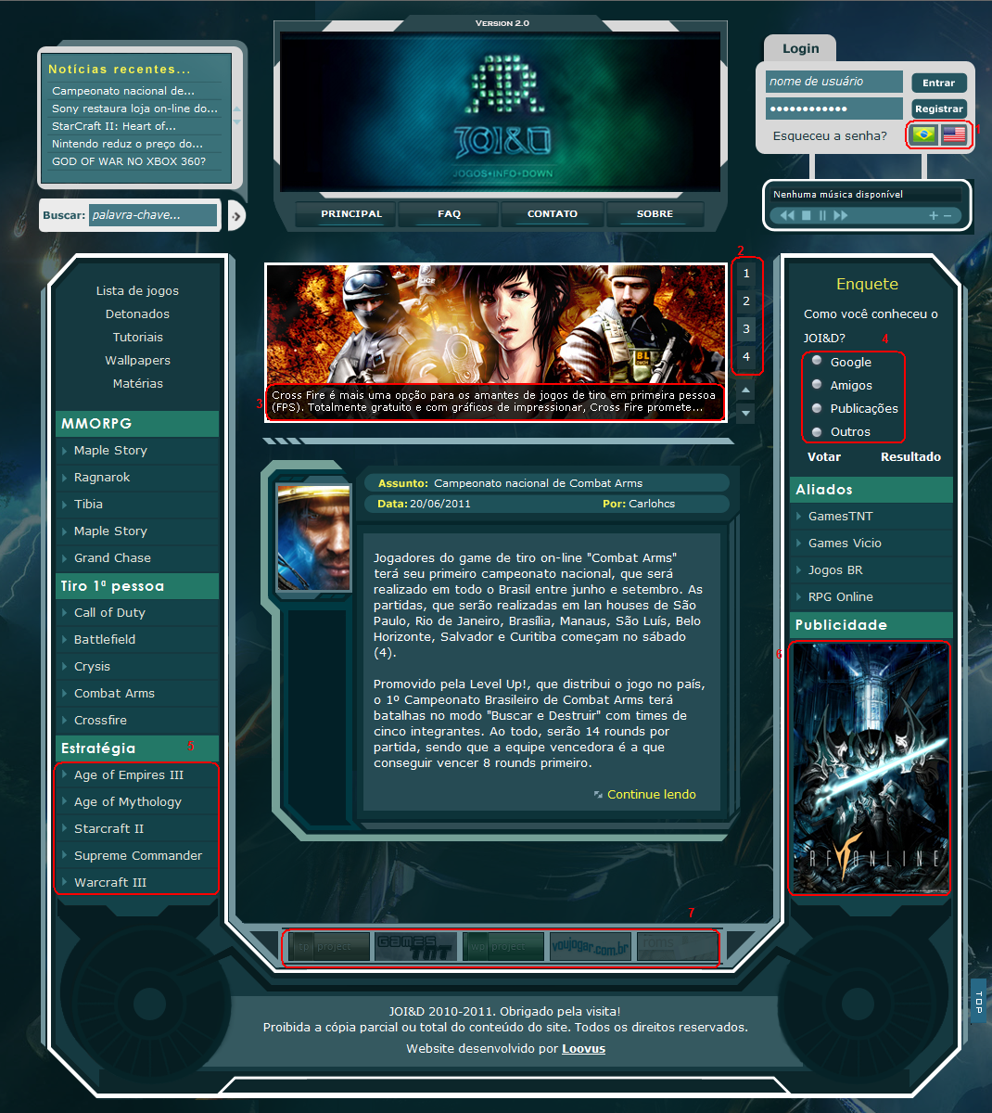LEGENDA DOS RECURSOS VISUAIS DAS CATEGORIAS CONCEITUAIS DA GESTALT

**1 –** Opacidade, pois as bandeiras estão em cima de uma caixa e estão cobrindo a mesma, sem deixar transparencê-la.

**2 –** Minimidade, pois realça os aspectos de clareza e simplicidade.

**3 –** Transparência Física, pois o retângulo onde ficam os anúncios e onde o site dá as “boas vindas” aos usuários são feitos permite a visualização da imagem que está por trás, sem tampar nada.

**4 –** Proximidade, pois os elementos estão próximos uns dos outros, tendendo a constituírem um todo ou unidades de um todo.

**5** – Seqüencialidade, pois há vários elementos organizados de modo contínuo e lógico.

**6 –** Complexidade, pois a imagem apresenta uma complexidade visual, devido a numerosas unidades presentes na organização dos objetos.

**7 –** Harmonia da Ordem, pois os retângulos são do mesmo tamanho e estão alinhados na mesma direção.

Conclusão

O planejamento é essencial para o sucesso de um projeto bem como a organização e o trabalho em equipe. Juntar pessoas e fazer um único projeto realmente não é tarefa simples, afinal cada individuo pensa de uma forma e têm ideias diferentes. Cabe ao grupo administrar e reverter de forma positiva isso, sempre com o foco no êxito do trabalho.

Após a leitura deste relatório percebe-se que o site atenderá ao seu público alvo com sucesso. Já que o site contém informações sempre atualizadas e uma linguagem moderna, além de ter um visual atrativo e limpo.

# 